Русская православная церковь  Городецкая епархия  ЕПАРХИАЛЬНЫЙ ЭТАП  международного конкурса детского творчества  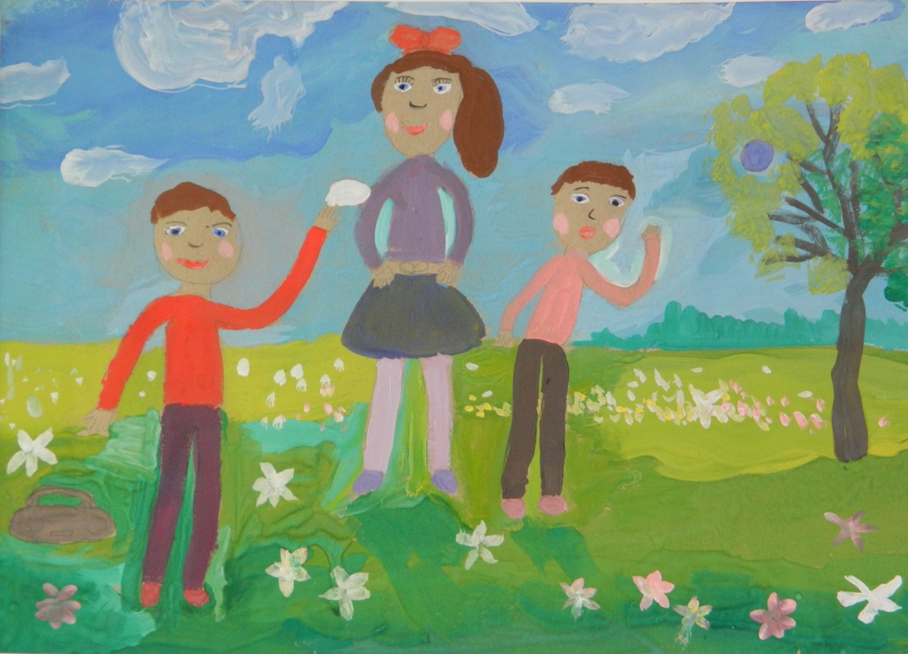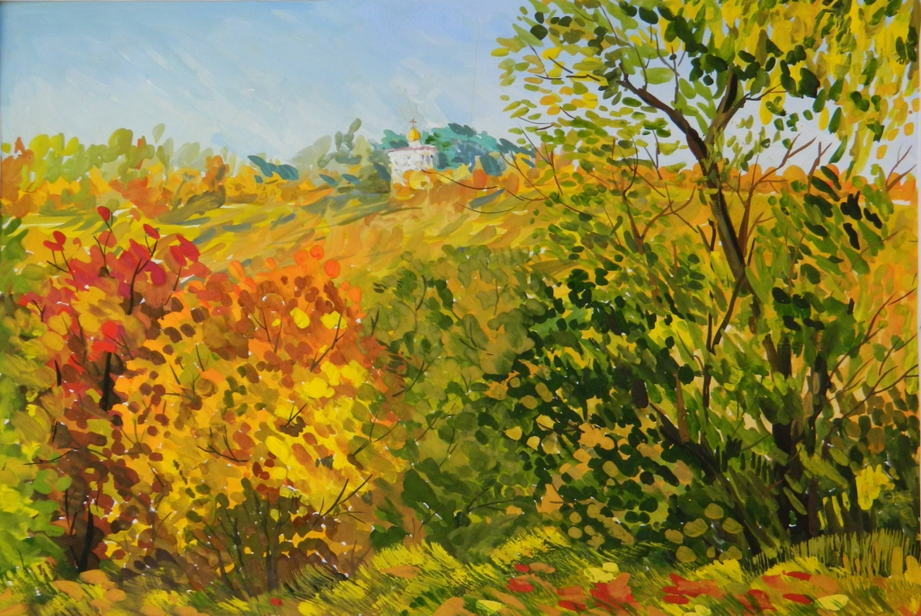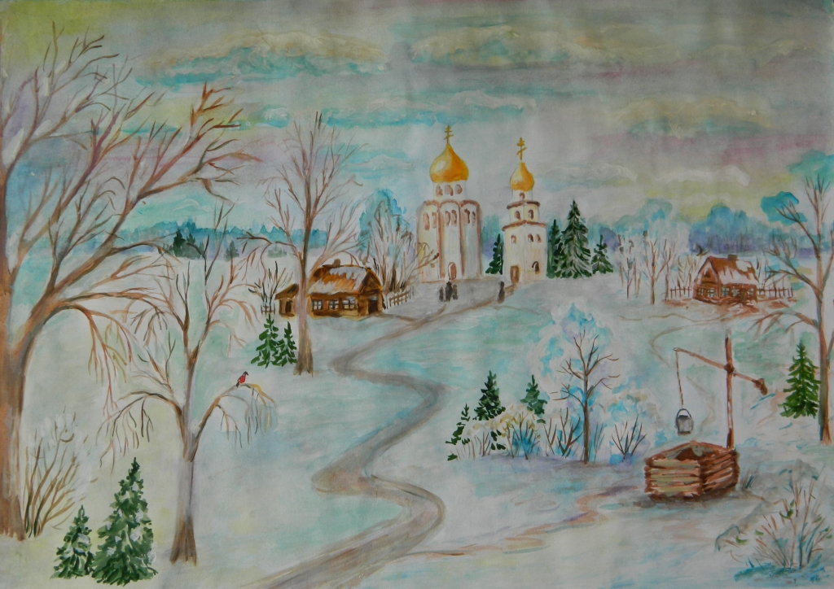  Свидетельство участника  Выдано: Любишиной Анне  Название работы: «Богородица»  Педагог: Горбачева Ольга Евгеньевна  Руководитель  отдела культуры  Городецкой епархии: / Головацкая Светлана Валерьевна  2018 г. | Русская православная церковь  Городецкая епархия  ЕПАРХИАЛЬНЫЙ ЭТАП  международного конкурса детского творчества  Свидетельство участника  Выдано: Шатовой Анне  Название работы: «Храм Господень»  Педагог: Горбачева Ольга Евгеньевна  Руководитель  отдела культуры  Городецкой епархии: / Головацкая Светлана Валерьевна  2018 г.

